# Tichu

Tichu ist ein Kartenspiel für vier Spieler, wobei jeweils die zwei einander gegenübersitzenden Spieler ein Team bilden. Gespielt wird Tichu mit 56 Karten: von Zwei bis Ass in vier Farben plus vier Sonderkarten.

## C:\Users\Nick\Documents\GitHub\Tichu-Maturaarbeit\TichuApp\res\cards\MahJong1 - Kopie.pngDie Sonderkarten

### Der Mah Jong

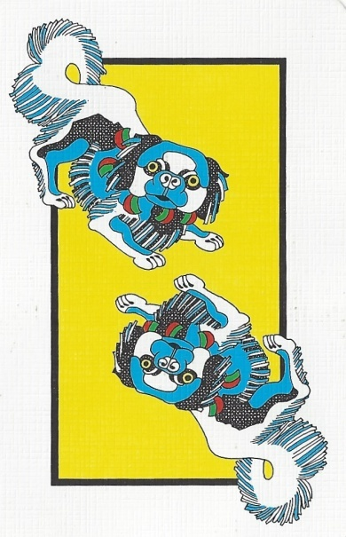Der Mah Jong wird häufig auch Eins genannt und hat auch diese Höhe. Der Spieler, der beim effektiven Spielstart den Mah Jong auf der Hand hat, darf ausspielen. Dabei ist es egal ob er den Mah Jong oder eine andere Kombination spielt. Wird der Mah Jong als Einzelkarte gespielt - was neben der Strasse die einzige Kombination ist, in welcher der Mah Jong gespielt werden kann - so kann der Spieler, der ihn gespielt hat eine Karte Wünschen, die gespielt werden muss. Sonderkarten dürfen nicht gewünscht werden. Falls der nächste Spieler die gewünschte Karte hat muss er sie spielen. Falls er die gewünschte Karte nicht hat kann er eine andere Karte spielen und der nächste Spieler, der kann, muss die gewünschte Karte spielen. Zum Teil wird Tichu auch so gespielt, dass jeder, der die gewünschte Karte nicht hat, passen muss, bis jemand die gewünschte Karte spielen kann.

### Der Hund

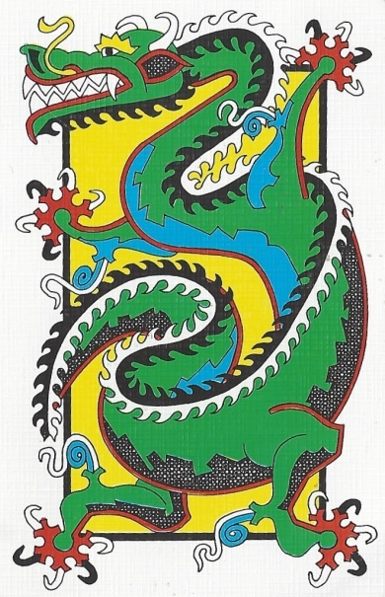Der Hund ist die tiefste Karte im Spiel. Er kann nur ausgespielt werden, da er über keine andere Karte gespielt werden kann. Wird der Hund ausgespielt, so geht das Ausspielrecht an den Teampartner über. Falls der Teampartner bereits fertig ist, wird das Ausspielrecht nach rechts weitergegeben.

### Der Drache

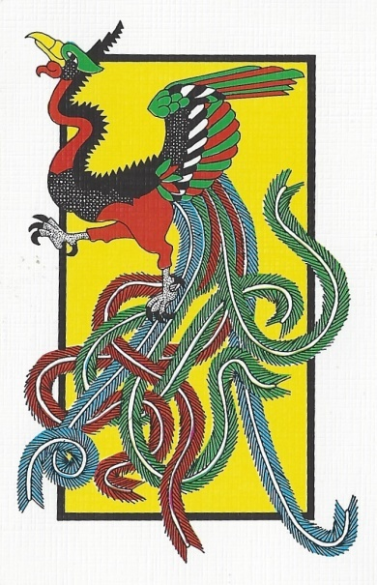Der Drache ist die höchste Karte im Spiel, kann nur einzeln gespielt werden und ist 25 Punkte wert. Wird ein Stich mit dem Drachen gemacht, so muss der ganze Stich einem der Gegner gegeben werden.

### Der Phönix

Der Phönix funktioniert wie ein Joker und kann folglich als beliebige andere Karte in Kombinationen eingebaut werden. Wird der Phönix einzeln gespielt, so ist er immer ein halbes hoher als die zuvor gespielte Karte. Wird er Beispielsweise über eine Zwei gespielt, so hat er eine Wert von zweieinhalb. So kann er auch über ein Ass gespielt werden und ist somit nach dem Drachen die höchste Einzelkarte. Jedoch hat der Phönix einen Wert von -25 Punkten, damit er nicht zu stark ist.